Fachkompetente und lebendige Bewerbung
Im Rahmen des Unterrichtsgegenstandes „Präsentation und Kommunikation“ erhielten die 2. Jahrgänge der Höheren Lehranstalt für Umwelt und Wirtschaft des Zisterzienserstiftes Zwettl mit Sitz in Yspertal hochrangige Unterstützung in Bezug auf die richtige Bewerbung für den perfekten Job.
Yspertal – Die bekannte TV-Moderatorin, Autorin und Karrierecoach Elfriede Gerdenits informierte über das Thema „Berufseinstieg“ an der HLUW Yspertal. Organisiert wurde diese berufsbezogene Veranstaltung vom Arbeitsmarktservice Melk in Zusammenarbeit mit den zuständigen Lehrpersonen an der Schule.
Bewerbungsniveau in Österreich sehr schlecht
Laut Elfriede Gerdenits ist das Niveau von Berufsbewerbungen in Österreich sehr niedrig. Gerade deshalb ist es nicht sehr schwierig, mit gut vorbereiteten Bewerbungsunterlagen sich von Mitbewerberinnen und Mitbewerbern abzuheben. In einer kurzweiligen und hochwertigen Diskussion konnten gemeinsam die wesentlichen Punkte einer guten Bewerbung herausgearbeitet und mit vielen Beispielen untermauert werden. Sie appellierte an die Schülerinnen und Schüler der unikaten Ausbildungsstätte, bereits jetzt damit zu beginnen, vielseitig in Betrieben zu arbeiten, um bei Bewerbungen mit Praxiserfahrung zu punkten.
Zusatzqualifikationen und Portfolio
„Wesentliche Vorteile kann man sich durch Zusatzqualifikationen schaffen!“ erklärt Elfriede Gerdenits. Sehr viele Zusatzqualifikationen kann man sich an der Höheren Lehranstalt für Umwelt und Wirtschaft aneignen, zum Beispiel die Ausbildungen zum Qualitätsbeauftragten für Klein- und Mittelbetriebe, zum Gefahrgutbeauftragten, zum Giftbeauftragten und zur sogenannten Sicherheitsvertrauensperson werden an der Schule schon seit Jahren mit Erfolg angeboten.
Fixe Bestandteile in der Ausbildung sind rund zwanzig Fachexkursionen, vier berufsbezogene mehrtägige Projektwochen, etwa zehn achtundzwanzigstündige Unterrichtsprojekte sowie praktische Arbeitstage zum Ende von jedem Semester. Diese Leistungen werden in einem eigens angefertigten persönlichen Portfolio-Heft vermerkt und von der Schule bestätigt. „So eine Form von einem Portfolio habe ich noch nie gesehen und ich bin überzeugt, die Absolventinnen und Absolventen haben mit diesem Portfolio einen guten Start bei einer Bewerbung!“ bestätigt Karrierecoach Elfriede Gerdenits.
Praktische Wirtschaftsausbildung
An diesem Nachmittag wurden die Schülerinnen und Schüler zusätzlich über das richtige Verfassen von Lebensläufen informiert. Zum Abschluss konnte gemeinsam das perfekte Verhalten bei einem Vorstellungsgespräch erarbeitet werden. Beginnend mit der richtigen Begrüßung, über die Kleidung, der Frisur und der Schminke, bis hin zur perfekten Gesprächsführung wurde mit den interessierten Mädchen und Burschen ausgiebig diskutiert.
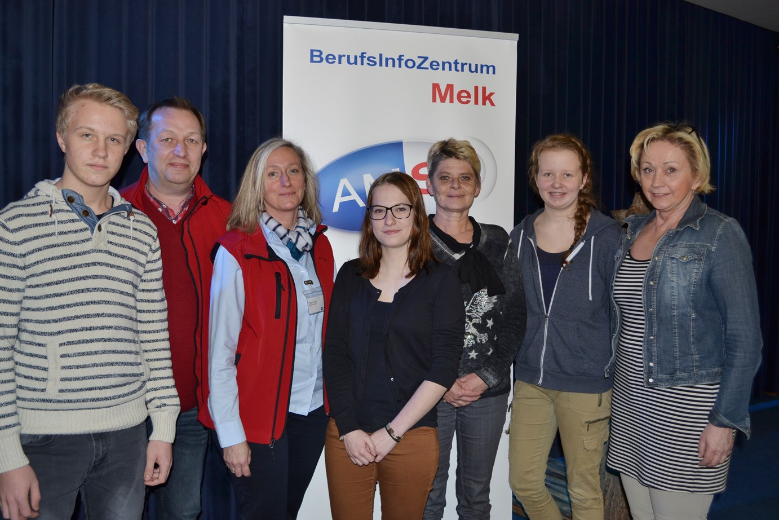
TV Moderatorin und Karrierecoach Elfriede Gerdenits überzeugte am Montag, 15. Februar 2016 die Schülerinnen und Schüler der HLUW Yspertal von der Notwendigkeit einer perfekt vorbereiteten Bewerbung als Basis für einen guten Job. (vlnr) Peter Geyrhofer, Richard Müller (AMS), Mag. Renate Fröschl, Lisa Wurzer, Dipl. Päd. Renate Teuschl-Reuthner, Lisa Hochgatterer, Elfriede Gerdenits; Foto: HLUW Yspertal
Unikate moderne lebendige Ausbildungsstätte – HLUW Yspertal

Die HLUW Yspertal im westlichen Niederösterreich ist Klimaschutzpreisträgerschule und Gewinner des Energy Globe 2015. Das Zisterzienserstift Zwettl führt als Schulerhalter auch ein Privatinternat. Der Anteil der Mädchen ist für eine Schule, die unter anderem auch eine umwelttechnische Ausbildung bietet, mit 40 Prozent durchaus beachtlich. 110 Neueinsteiger werden für das nächste Schuljahr aufgenommen. „Wir haben freie Ausbildungsplätze für Interessierte. Zahlreiche Jugendliche aus Oberösterreich besuchen durch die geografische Nähe seit Jahren unsere Schule. Der Anteil der Mädchen liegt etwa bei 40 Prozent.“, erklärt Schulleiter Mag. Gerhard Hackl. Zwei Ausbildungszeige stehen zur Wahl: „Umwelt und Wirtschaft“ und der neue Fachzweig „Wasser- und Kommunalwirtschaft“. Die Anmeldung für den Schulbesuch ist jederzeit möglich und wir freuen uns über Schnupperschülerinnen und -schüler. Informationen unter http://www.hluwyspertal.ac.at!

